**１）福祉業界の最新情報・・・介護業界に外国人労働者受け入れが可能！！**

　ふるさとの家郡山ニュース

　　　　　　　　　　　　　　　　　　　　　　　　創刊号

**介護業界はマスコミによるマイナスイメージの情報発信で人手不足が慢性化しています。慢性的な人手不足解消のため、厚生労働省は「外国人技能実習制度」の対象業種に介護職を追加するよう検討しています。首都圏の介護福祉士養成校は外国人の留学生が８割を占める専門学校があるほどです。鹿児島の介護福祉士養成校は現在、定員に対して生徒が５割に満たない状況です。専門学校の外国人留学生の受け入れ態勢が整うと、鹿児島の介護現場でも外国人が就職することが予想されます。「文化・言語の違いから日本人なら当たり前のルールやマナーを外国人に理解していただくことが大変」との声もありますが、外国人としてひとくくりにするのではなく、事業者が人材育成方針をしっかり立てて、受け入れる体制つくりをしなければならないでしょう。**

**２）コスモスが満開でした！！**

**都市農業センターへ２班に分かれ、コスモスを見に行きました。みなさん「満開だね」「きれいだね」とニコニコ顔!(^^)!　外出する機会がなかなか取れませんが、少しずつ外出の機会をとり、楽しい時間が過ごせるようにしていきます。**

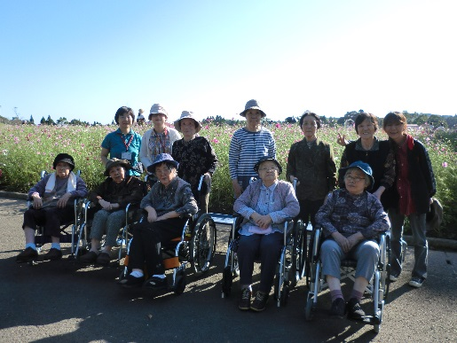 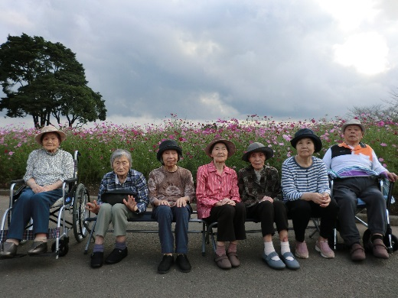 

**３）できることは何でもするよ。**

**グループホームはスケジュールがありません。出来ることは積極的にしていただきます。女性が多いので食事つくりや洗濯干しなど家事がほとんどですが、男性入居者も掃除をがんばっていますよ！！**

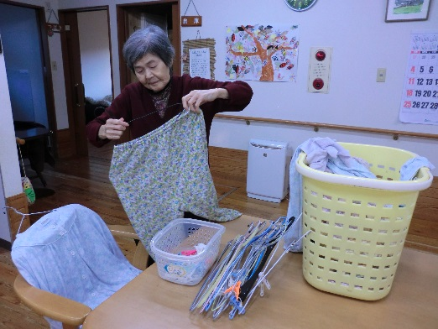 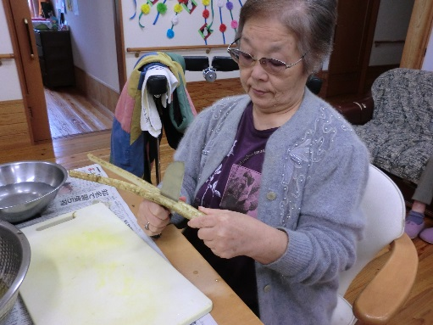 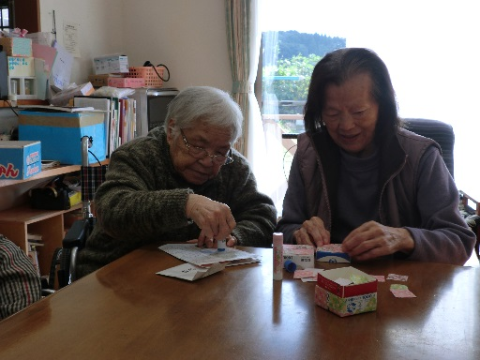

**定期的に発行していきます。つたない文章ですが、お付き合いのほどよろしくお願いいたします。**